Производственное Объединение “ПОДЪЕМСПЕЦТЕХНИКА”
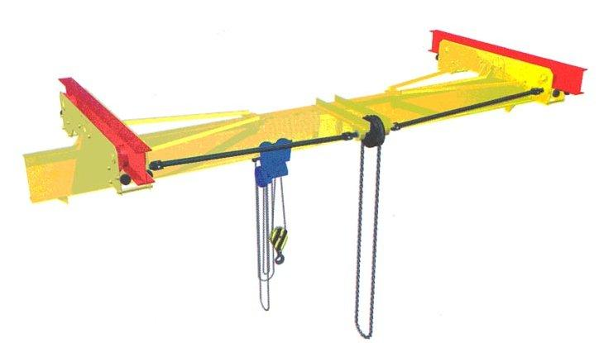
Кран мостовой ручной
однобалочный подвесной
ОПРОСНЫЙ ЛИСТ

- Где и для чего устанавливается кран:_______________________________________________________________
____________________________________________________________________________________________________
2. Грузоподъемность, т: _________
3. Пролет крана, м _____________
4. Длина консолей: правая, м_________ левая, м_________
5. Высота подъема, м: ___________
6. Максимальная глубина опускания ниже 0-ой отметки, м: ___________
7. Диапазон подъема груза (высота подъема + глубина опускания), м ___________
8. Скорость передвижения, м/сек: крана _________ ; тали ____________
9. Скорость подъема, м/сек: _______;
10. Номер двутавра подкранового пути по ГОСТ 19425 (обязательно): _________________
11. Высота от пола до нижней полки двутавра кранового пути, м ____________
12. Высота от пола до нижней точки фермы (перекрытия, препятствия), м ___________
13. Расположение приводной звездочки передвижения крана:
посредине пролета (на рисунке) _____ □;
внутри пролета, на расстоянии _____ м от оси двутавра кранового пути □
14.Климатическое исполнение и категория размещения по ГОСТ 15150: У3  ; У2 ; У1 
15. Температура и влажность в зоне установки крана, град.С: min. ________; max. ________при _______%
16. Группа режима работы по ISO4301/1-86: А1
17. Класс взрывоопасной зоны (0; 1; 2; 20; 21; 22; нет): ________________________
18. Группа взрывоопасной смеси (Т1, Т2, Т3, Т4, Т5, Т6; нет): _______________________
19. Категория взрывоопасной смеси воздуха с газами или парами (II, IIA, IIB, IIC; нет): _________________________
20. Класс пожароопасной зоны (П-I, П-II, П-IIa, П-III; нет): ___________________________
21. Дополнительные сведения:______________________________________________________________________
______________________________________________________________________________________________________
Сведения о заказчике
Наименование предприятия, адрес поставки/монтажа, телефон
Ф.И.О., подпись, должность, печать предприятия
Заполненный опросной лист заверить подписью, печатью и возвратить на

ПО «ПОДЪЕМСПЕЦТЕХНИКА»
69104, ул. Олимпийская 12, г. Запорожье, Украина
Тел./факс: +38(061) 289-70-89; 222-02-72; www.pst.zp.ua; E-mail: pst-@ mail.ru

